SpringBoot纯使用注解整合Dubbo和zookeeper集群不配置xml（基于yml）

中二程序员 2018-04-13 18:09:29 17560 收藏 9

分类专栏： SpringBoot

版权

      因项目需要，搭建了一个新的springBoot项目，开发过程中，原定的基于http提供给其他项目的接口，必须使用dubbo服务提供rpc接口，无奈之下只能去网上找demo，发现现在使用最多的是通过配置xml和bean来整合，没有通过简单的注解和yml的配置来实现的，寻找之下，发现已经有dubbo-spring-boot-starter的jar，而且是2.0版本的，去官网查看api后整理出一个demo，希望为后来的同学提供帮助。官网地址：https://github.com/alibaba/dubbo-spring-boot-starter/

    下面来说流程：

    首先创建5个项目，两个项目是接口，两个项目是接口的实现及服务提供者，最后一个是测试用的服务使用者

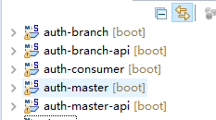

然后引入以下的pom配置

<!-- Spring Boot Dubbo 依赖 -->

<dependency>

<groupId>com.alibaba.spring.boot</groupId>

<artifactId>dubbo-spring-boot-starter</artifactId>

<version>2.0.0</version>

</dependency>

<!--zookeeper依赖 -->

<dependency>

<groupId>org.apache.zookeeper</groupId>

<artifactId>zookeeper</artifactId>

<version>3.4.8</version>

</dependency>

<dependency>

<groupId>com.101tec</groupId>

<artifactId>zkclient</artifactId>

<version>0.10</version>

</dependency>

接口的实现类项目和服务使用者需要单独引入api接口的pom配置

接下来配置yml文件

服务提供者的配置，注意scan扫描的位置，凡是要配置接口实现类的包都要扫描到

#spring.application.name=dubbo-provider

server:

port: 8100

#应用名称

spring:

dubbo:

application:

#注册在注册中心的名称，唯一标识，请勿重复

id: auth-branch

name: auth-branch

#注册中心地址，zookeeper集群，启动输出可以看见链接了多个

#单zookeeper服务：zookeeper://127.0.0.1:2181

registry:

address: zookeeper://127.0.0.1:2181?backup=127.0.0.1:2180,127.0.0.1:2182

#暴露服务方式

protocol:

id: dubbo

#默认名称，勿修改

name: dubbo

#暴露服务端口 （默认是20880，修改端口，不同的服务提供者端口不能重复）

port: 20881

status : server

#调用dubbo组建扫描的项目路径

scan: com.demo.branch.impl

服务调用者的配置，一样scan扫描的位置是需要调用服务类的位置

#spring.application.name=dubbo-consumer

server:

context-path: /auth

port: 8102

#应用名称

spring:

dubbo:

application:

name: auth-consumer

#注册中心地址

protocol:

name: dubbo

registry:

address: zookeeper://127.0.0.1:2181?backup=127.0.0.1:2180,127.0.0.1:2182

#调用dubbo组建扫描的项目路径

scan: com.demo.controller

#telnet端口

qos:

      port: 22223

#检查服务是否可用默认为true，不可用时抛出异常，阻止spring初始化，为方便部署，可以改成false

    consumer:

      check: false

服务调用者不需要配置端口，因为他会根据注解自动寻找对应的端口

接下来在所有的项目入口都加上dubbo的注解

import org.springframework.boot.SpringApplication;

import org.springframework.boot.autoconfigure.SpringBootApplication;

import org.springframework.web.bind.annotation.CrossOrigin;

import com.alibaba.dubbo.spring.boot.annotation.EnableDubboConfiguration;

@CrossOrigin//允许跨越访问

@SpringBootApplication//springBoot项目入口

@EnableDubboConfiguration

public class AuthConsumerApplication {

public static void main(String[] args) {

SpringApplication.run(AuthConsumerApplication.class, args);

}

}

在auth-master-api和auth-branch-api项目中写接口，供服务提供者和服务使用者引入，接口是普通的接口即可

public interface BranchService {

public String branchTest(String count);

}

在auth-master和auth-branch项目中各自配置服务提供者接口的实现类

import org.springframework.stereotype.Component;

import com.alibaba.dubbo.config.annotation.Service;

import com.demo.branch.service.BranchService;

/\*\*

\* rpc服务接口实现类

\*/

@Service(interfaceClass = BranchService.class) //dubbo的service，注入接口

@Component //spring注解，扫描包

public class AuthBranchImpl implements BranchService {

@Override

public String branchTest(String count) {

String re = "AuthBranch服务调用成功："+count;

System.out.println(re);

return re;

}

}

两个服务提供者都按照这种方式注入，注意：service是引入dubbo的而不是spring的

阿里的service注解还提供了其他参数，包括版本号等：

version = "1.0.0",

application = "${dubbo.application.id}",

protocol = "${dubbo.protocol.id}",

registry = "${dubbo.registry.id}"

配置服务调用者/auth-consumer项目的Controller

import org.springframework.web.bind.annotation.RequestMapping;

import org.springframework.web.bind.annotation.RestController;

import com.alibaba.dubbo.config.annotation.Reference;

import com.demo.branch.service.BranchService;

import com.demo.master.service.MasterService;

@RestController

@RequestMapping("/consumer")

public class ConsumerController {

static final String branchUrl = "dubbo://127.0.0.1:20881";

static final String masterUrl = "dubbo://127.0.0.1:20880";

@Reference(url = branchUrl)

BranchService branchService;

@Reference(url = masterUrl)

MasterService masterService;

@RequestMapping("branch")

public String branch() {

System.out.println("-----dubbo服务测试方法-----同时调用多个dubbo服务测试-----");

String re = branchService.branchTest("consumer 请求服务");

return re;

}

@RequestMapping("master")

public String master() {

System.out.println("-----dubbo服务测试方法-----同时调用多个dubbo服务测试-----");

String re = masterService.masterTest("consumer 请求服务");

return re;

}

}

@Reference的注解也包含了版本号及绑定的id

(version = "1.0.0",

application = "${dubbo.application.id}",

url = "dubbo://localhost:12345")

接下来在先启动提供服务的项目，再启动使用服务的项目

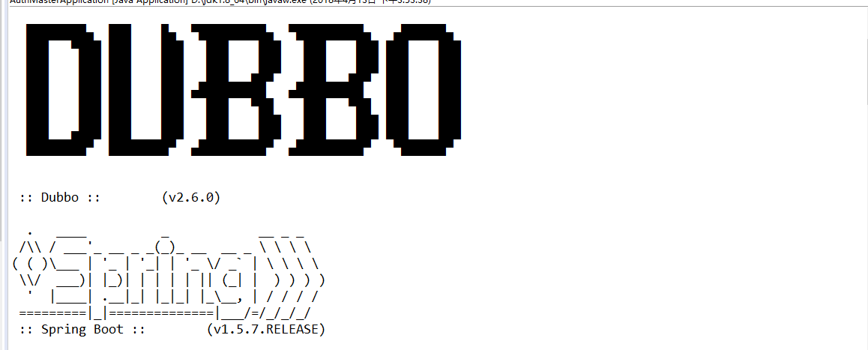

看到这个图标 说明dubbo服务开始启动，看控制台打印的信息

然后分别调用两个接口

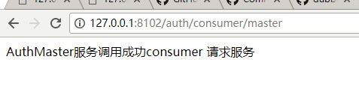

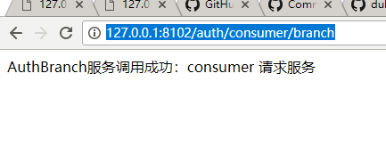

返回成功，基础的项目搭建完毕。

项目git地址：https://gitee.com/xzxWord/SpringBootIntegrateDubbo.git

有问题的同学请留言，希望能一起跨过各种的坑，谢谢

————————————————

版权声明：本文为CSDN博主「中二程序员」的原创文章，遵循CC 4.0 BY-SA版权协议，转载请附上原文出处链接及本声明。

原文链接：https://blog.csdn.net/penyoudi1/article/details/79930745